CÀI ĐẶT HỆ THỐNG WEBSITE

Ứng dụng sử dụng xampp 1.7.3 làm web server, trong xampp có hỗ trợ sẵn Apache, PHP, MySQL, FTP Server, Mail Server và các công cụ như PHPmyadmin.

* Hướng dẫn và cài đặt xampp
* Chạy chương trình cài đặt **XAMPP Installer**, khi xuất hiện bảng chọn ngôn ngữ, chọn **English** và nhấn **Ok**
* Khi xuất hiện bảng **Welcome to the Xampp Setup Wizard**, nhấn **Next**
* Trong **License Agrement** chọn **I accept the Agreement**, nhấn **Next**
* Trong **Select Destination Location**, chọn nơi cài đặt **Xampp.** Lưu ý ở bước này nên chọn ổ dĩa khác với ổ đĩa cài Windows để sau này dễ cài đặt cấu hình cho Wampp. Chọn đường dẫn là **D:\xampp1.7.3** (cài trên thư mục **xampp1.7.3** của ỗ đĩa **D**), nhấn **Next**
* Trong **XAMPP Options**, để nguyên mặc định của **Xampp** và nhấn **Install**  
  Chương trình sẽ tiến hành cài đặt và sau cùng nhấn **Finish** để kết thúc việc cài đặt, chương trình sẽ hỏi bạn có muốn mở bảng điều khiển của **Xampp** hay không, hãy chọn **No** vì chúng ta cần chỉnh thêm một vài thông số nữa.
* Sau khi cài đặt thành công, khởi động Xampp, màn hình hiển thị

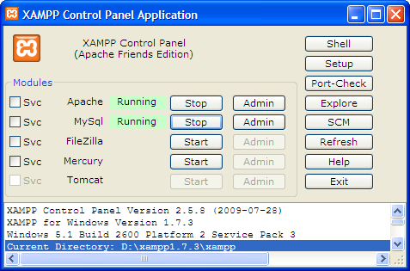

* Trong bảng điều khiển **Xampp**, chọn **Start** để khởi động **Apache** và **MySQL**.
* Cách thức cập nhật cơ sở dữ liệu :Mở trình duyệt gõ <http://localhost/xampp/phpmyadmin>
* Tại đây thiết lập csdl bằng cách nhập tên cơ sở dữ liệu mới cần tạo vào ô **create new database**

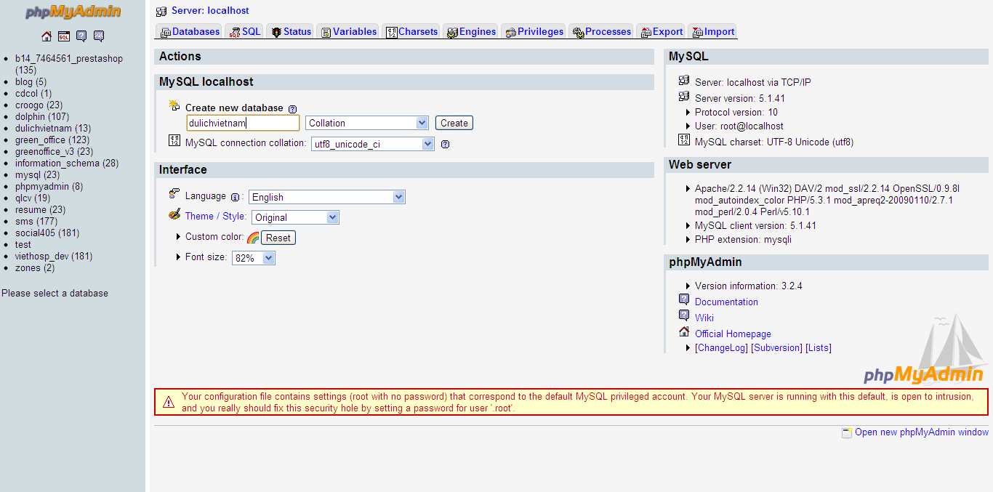

Ví dụ, đặt tên cơ sở dữ liệu là “**dulichvietnam**”

* Sau khi tạo xong cơ sở dữ liệu, tiếp tục ta sẽ tạo bảng cho hệ thống của chúng ta, ở đây đã có sẵn file dữ liệu, nên ta chỉ cần import vào, trang hiển thị:

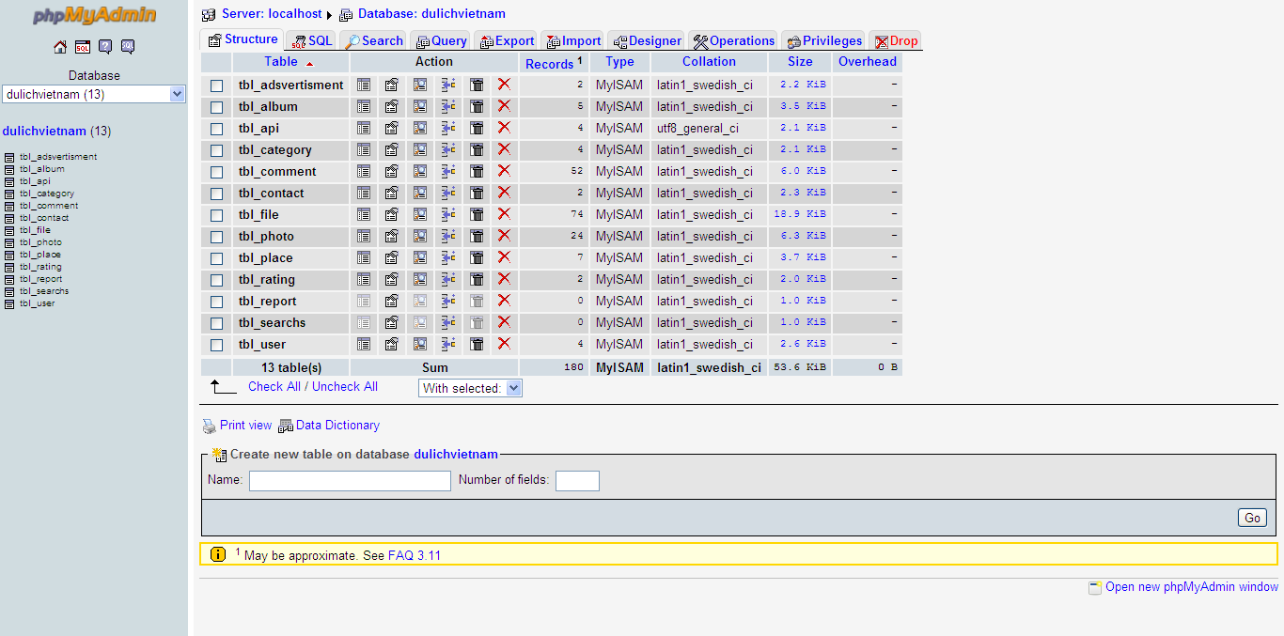

* Cài đặt ứng dụng
* Copy thư mục chương trình tới thư mục htdocs trong xampp (D:\xampp1.7.3\xampp\htdocs), giả sử thư mục chương trình của chúng ta tên là dulichvietnam
* Sau khi hoàn thành quá trình copy, mở trình duyệt lên và gõ

<http://localhost/dulichvietnam>

Quá trình cài đặt ứng dụng tới đây đã hoàn thành, nếu trong quá trình cài đặt có xảy ra sự cố, xin vui lòng liên hệ tới mail [huynhnv88@gmail.com](mailto:huynhnv88@gmail.com) hoặc [a12pct@gmail.com](mailto:a12pct@gmail.com) để được giải đáp các thắc mắc.